Svatební EXPO 2020
Ve dnech 31.1. - 1.2. 2020 prezentovala naše kancelář všechny své partnery na svatebním veletrhu Svatební EXPO v hotelu International v Praze.
Tento svatební veletrh má již mnohaletou tradici a věhlasné jméno. O tom svědčí i počet návštěvníků, kteří za dva dny hotelem prošli – 2 321 osob. Mezi nimi nebyly jen budoucí ženichové a nevěsty, ale také odborná veřejnost, kterou velice zaujala naše kancelář a vůbec celý projekt regionálních Convention Bureau.
Zájem o naši kancelář, respektive o svatbu u našich partnerů byl tak velký, že jsme rozdali veškeré tištěné materiály, které jsme měli připravené. Snoubenci nejvíce vyhledávali svatby na zámcích a menší hotely a penziony.
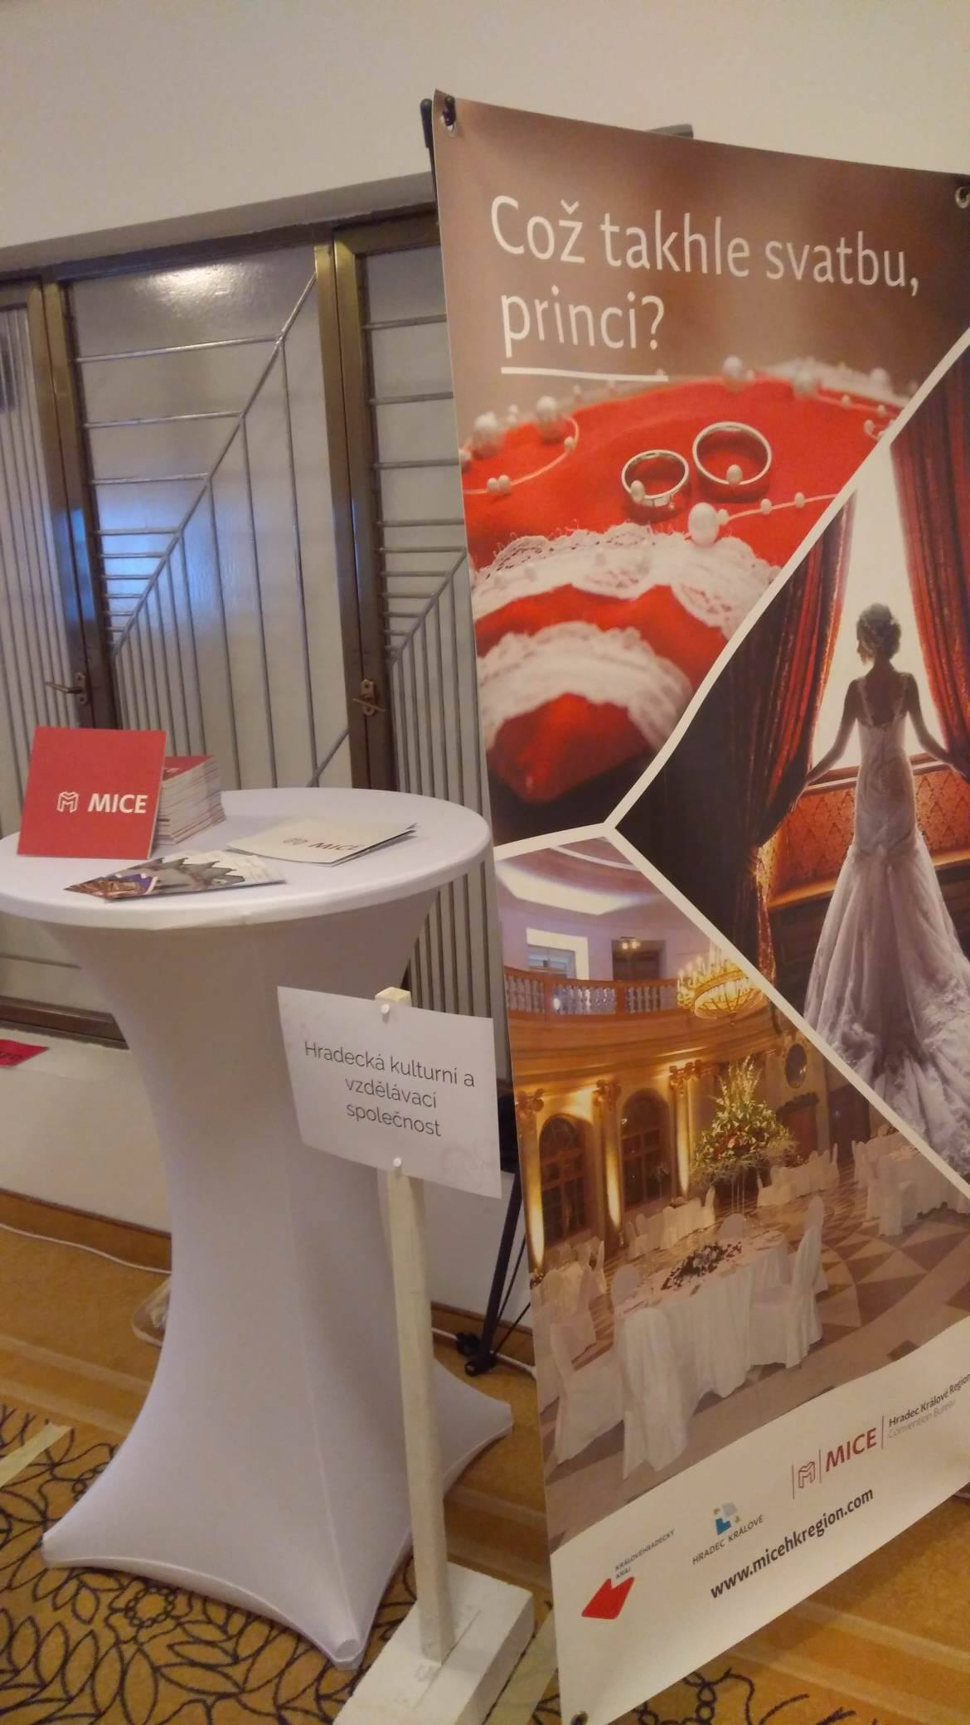
Věříme, že jsme zase o něco více přispěli ke zviditelnění našeho kraje, i když v trochu jiné sféře.

